Lauda Sion
Séquence
Solennité du Saint-Sacrement

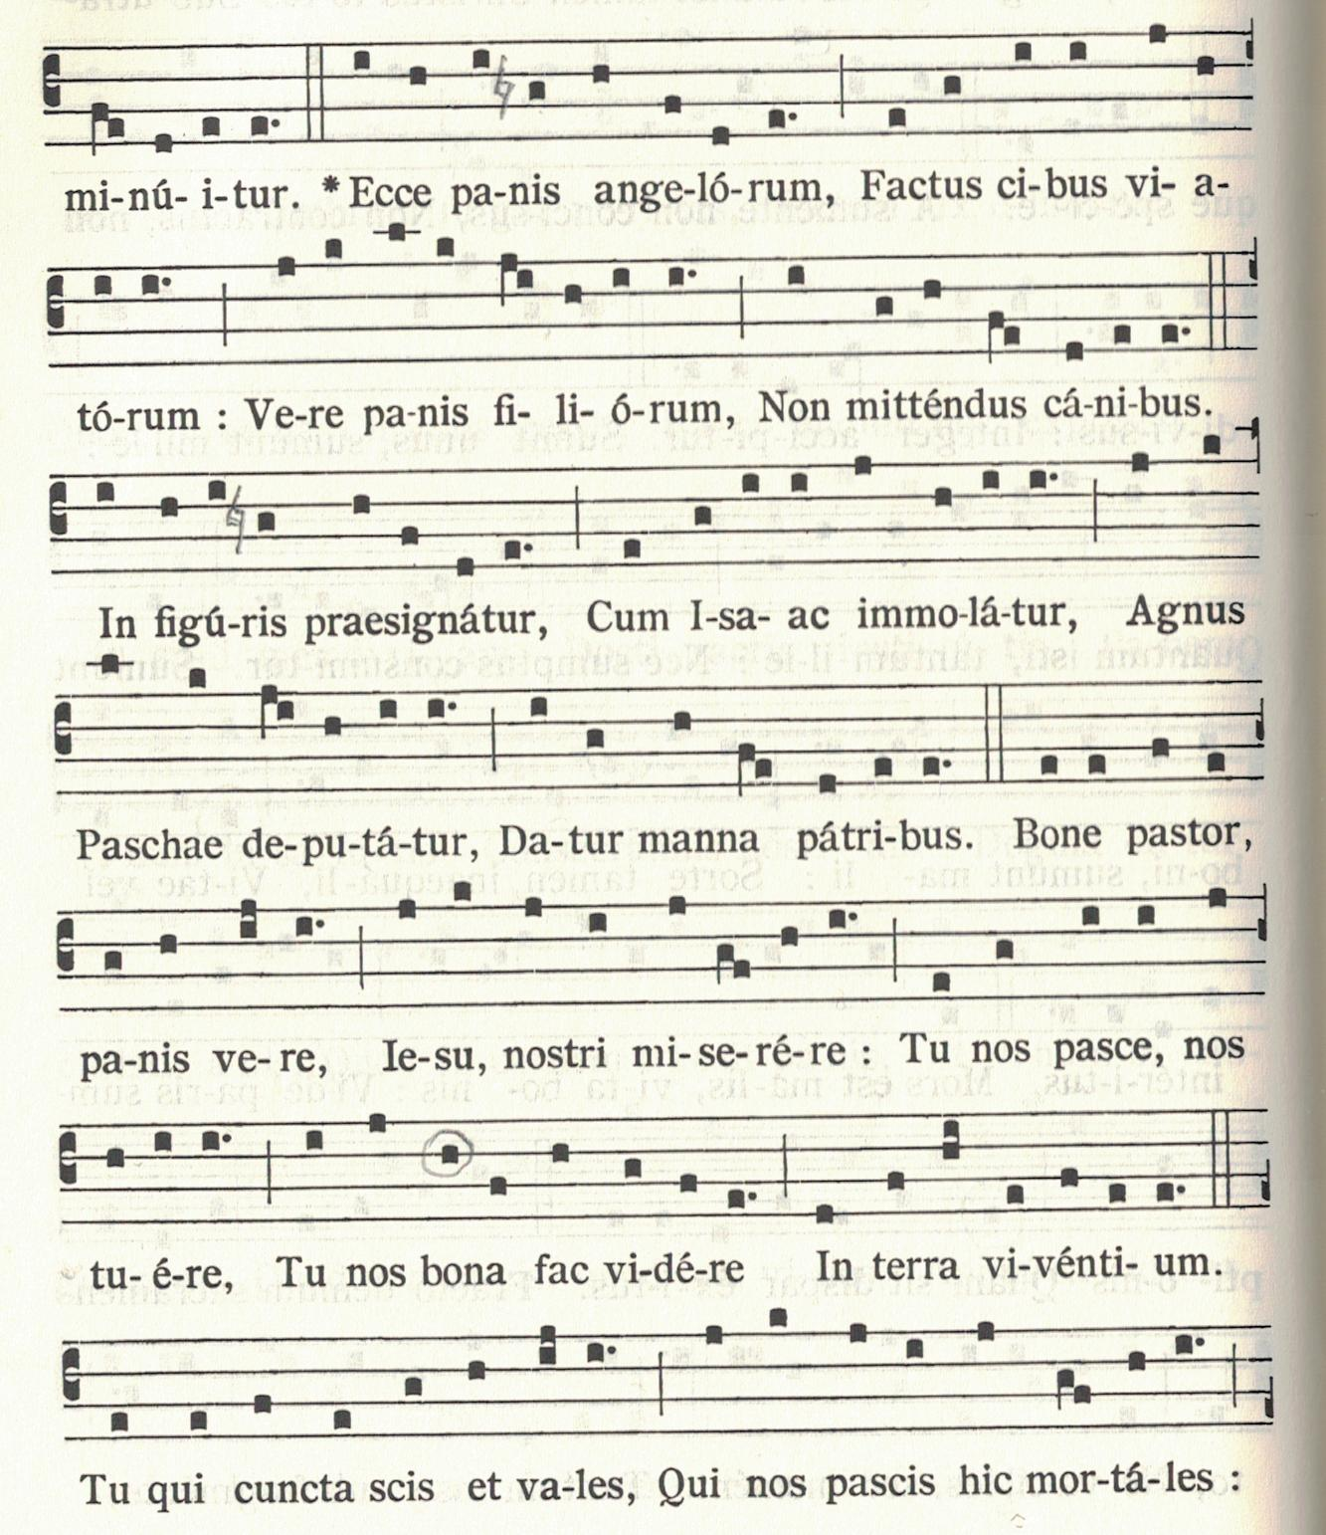
Voici le pain des anges,
devenu la nourriture des pèlerins ;
c'est le vrai pain des enfants
qu'il ne faut pas jeter aux chiens.

D'avance il fut annoncé
par Isaac en sacrifice,
par l'agneau pascal immolé
par la manne donnée à nos pères.

Ô bon Pasteur, pain véritable,
ô Jésus, aie pitié de nous,
nourris-nous et protège-nous,
fais-nous voir les biens éternels
dans la terre des vivants.

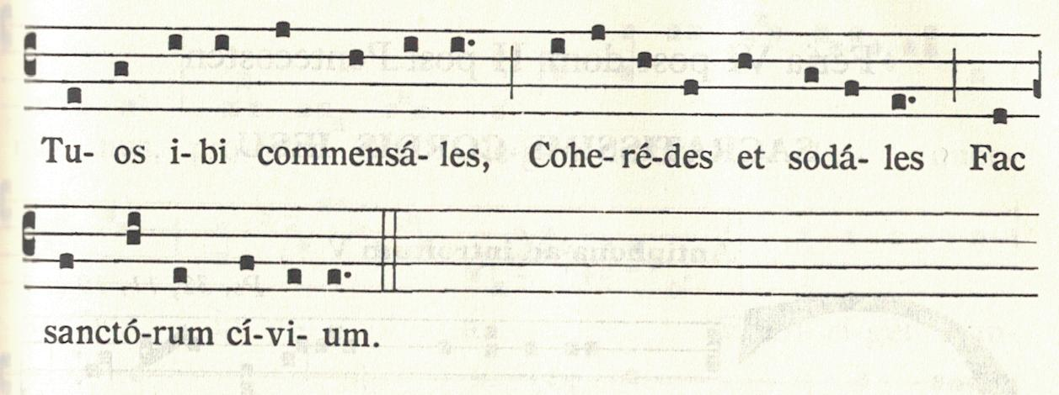
Toi qui sais tout et qui peux tout
toi qui nous nourris en cette vie mortelle,
fais de nous, là-haut, tes convives,
rends-nous cohéritiers
et compagnons des saints de la cité céleste.

